

操作系统课程设计



**题 目**

学生姓名

学 号

学 院 计算机学院、网络空间安全学院

专 业

指导教师 闫雷鸣

**二Ｏ四零年十二月**

DiskGenius 数据恢复

摘要

本课程设计实验主要围绕U盘数据恢复展开，结合操作系统的基本原理和工具进行深入探讨。实验首先从对U盘进行格式化开始，通过分析不同文件系统（如FAT32、NTFS、EXT4）在磁盘上的表现，探讨了磁盘空间的分配方式、簇链的计算以及文件在磁盘中的存储过程。通过DiskGenius等工具模拟了U盘的数据删除与恢复过程，并设计了一个较为复杂的数据损坏场景进行测试，最终使用相关工具成功恢复了丢失的数据。具体实验步骤包括：

**读取主引导扇区及文件创建过程**：通过对空U盘的主引导扇区进行分析，记录其初始内容，并通过在U盘中创建文件，观察主引导扇区和分区表的变化。文件创建后，分析其簇分配情况，并计算文件在磁盘中的地址。

**文件删除与数据恢复**：通过删除文件并修改分区信息，尝试恢复文件。使用了DiskGenius进行数据恢复，并详细记录了恢复过程。通过破坏磁盘的某些区域，再使用数据恢复工具恢复数据，评估了数据恢复的可行性与完整性。

**可引导盘制作与主引导扇区破坏**：将U盘制作成可引导盘后，读取其主引导扇区并与空盘进行对比。通过故意破坏主引导扇区，观察系统启动异常情况，进一步加深对MBR和GPT分区表以及主引导扇区结构的理解。

**复杂数据破坏场景模拟与恢复**：通过模拟数据破坏场景，如文件系统损坏、分区表丢失等，使用DiskGenius恢复丢失数据。记录了整个恢复过程，分析了恢复成功的条件和步骤，特别是如何保证数据不被覆盖并完整恢复。

实验过程中，所用的工具和技术包括DiskGenius、Win32DiskImager等，帮助完成了数据恢复、破坏与修复等操作。在操作过程中，注意到文件系统（如FAT32和NTFS）的差异，特别是在数据分配、文件存储结构和分区表的更新机制上，进一步理解操作系统在磁盘管理方面的运作原理。在实验过程中，重点分析了主引导扇区的结构和分区表的内容，并通过修改主引导扇区（MBR）破坏系统的引导过程，进一步加深了对磁盘和文件系统管理的理解。通过对文件系统结构、磁盘簇链以及扇区的详细分析，掌握了如何根据文件的起始位置及簇链计算其在磁盘中的物理地址。

关键词：主引导扇区、分区表、数据破坏模拟、DiskGenius、U盘数据恢复

目 录

题 目 1

一、 U盘的格式化与文件系统选择 4

1. 1 U盘的格式化 4

二、 读取和修改U盘主引导扇区 4

2.1读取主引导扇区（MBR） 4

2.2创建文件并观察记录变化 6

2.3计算文件在磁盘中的地址 8

2.3.1获取文件的起始簇号 8

2.3.2计算文件数据的物理地址 8

2.4删除后尝试恢复文件 9

三、 可引导盘制作与修改 11

3.1 将 U 盘做成可引导盘 11

3.1.1 镜像文件下载 12

3.1.2 可引导盘制作 12

3.2读取主引导扇区与空盘进行对比 13

3.3修改或者破坏主引导扇区并观察结果 15

3.3.2更改分区表 16

四、 设计的U盘数据破环场景并恢复数据 17

4.1创建数据破坏环境 17

4.1.1格式化U盘： 17

4.1.2 模拟创建数据环境 17

4.1.3 模拟破坏数据环境 18

4.2已破坏数据恢复 20

4.2.1恢复分区 20

4.2.2恢复文件内容 20

# U盘的格式化与文件系统选择

## 1 U盘的格式化

首先，选择一个空U盘，进行格式化并选择不同的文件系统格式，包括NTFS、FAT32和EXT4。由于Windows本身不支持EXT4格式，此处在Windows下使用FAT32。插入U盘，打开我的电脑右键点击U盘，选择“格式化”，如图1所示。

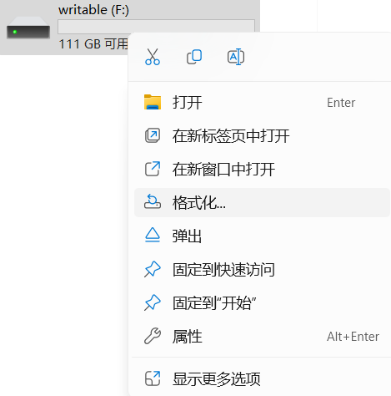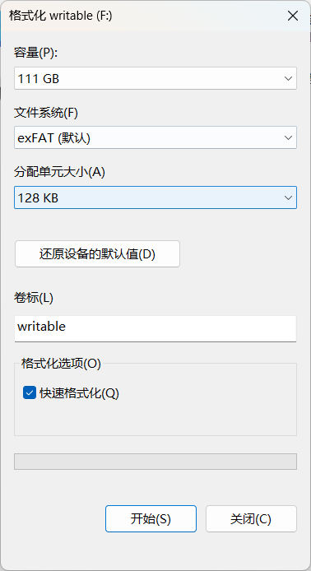

图 1 图 2

如图2所示，此处选择FAT32格式，适合较小的存储设备。U盘常用此格式，兼容性好，但单文件大小限制为4GB，格式化后，U盘变为一个空的存储设备。

# 读取和修改U盘主引导扇区

## 2.1读取主引导扇区（MBR）

主引导扇区（MBR） 位于磁盘的第一个扇区，也就是磁盘的物理偏移量为 0 的地方。MBR 是磁盘的第一个 512 字节（包括 446 字节的启动程序、64 字节的分区表和 2 字节的魔术数）部分。

使用DiskGenius工具读取U盘的主引导扇区。

1.打开DiskGenius，选择U盘所在的磁盘。

2.右键点击U盘，选择“打开磁盘”查看磁盘结构。

3.找到U盘的主引导扇区（MBR），主引导扇区（MBR）位于磁盘的第一个扇区，偏移量为 0x0000，也就是磁盘的第一个 512 字节区域，并查看其中的分区表和引导代码。

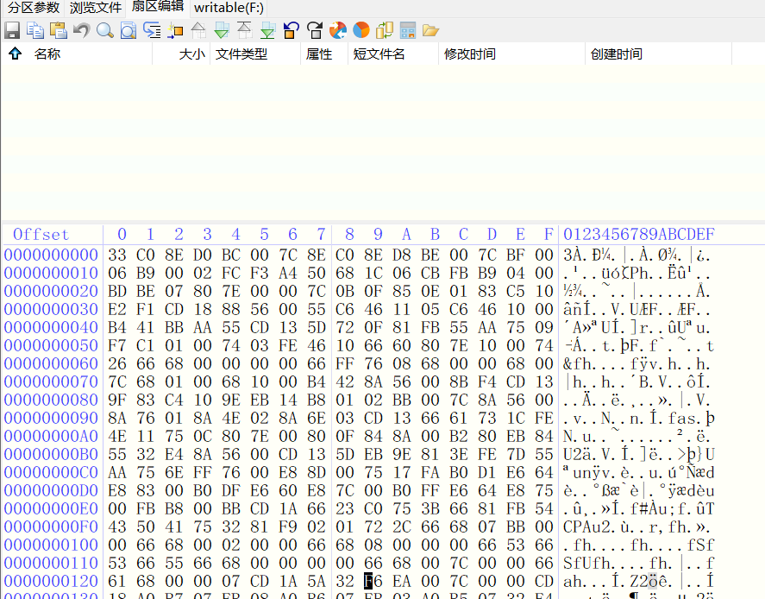

图 3 MBR记录

如图3所示，能够观察到在不同偏移位置上的存储数据。其中Offset 指的是扇区在磁盘上的位置。它是从磁盘的开始位置（即主引导扇区，MBR）到当前扇区的偏移量，以十六进制表示。数据以 16 个字节为一行，并且每行会显示从 0 到 F 的十六进制数据。

右边的字符串部分显示的是当前扇区内容的ASCII 字符表示，只显示那些能转化为可打印字符的字节。如果一个字节对应的 ASCII 字符无法打印，则会显示为 .（点），表示该字节不能直接转换为字符。分析16进制下的内容能够得知MBR记录的位置。

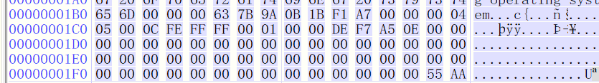

图 4 MBR分区标志

55 AA 是典型的 MBR（主引导记录） 引导扇区的标志，表示扇区的开始。MBR 中通常会包含引导程序和分区表等信息。在这里，55 AA 是扇区标记，指示着扇区的有效性。这通常表示这段数据是引导扇区的一部分，而不是未格式化的数据。在MBR中包含了以下两种结构：

分区表（Partition Table）：

分区表通常会出现在 MBR 中。它包含了磁盘的分区信息，如分区类型、起始和结束位置等。

引导代码（Boot Code）：

负责启动操作系统。在这段数据中能找到一些与引导过程相关的机器代码。

另外，有一部分16进制码能以ASCII码形式翻译成如下信息。

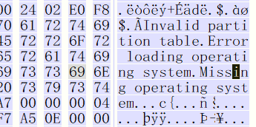

图 5 MBR中能够被翻译的部分

这是以 ASCII 可打印字符的形式显示出来的内容，翻译后为：

"validation partition tableError loading operating systemMissioning operating system"

这里似乎包含了一些文本信息。可以看到有一部分是 错误信息，表示在该区域保存了一些操作系统或分区信息。

## 2.2创建文件并观察记录变化

在U盘中创建一个新文件empty.txt如下图所示：



图 6 空文件创建

查看当前的分区信息如下：

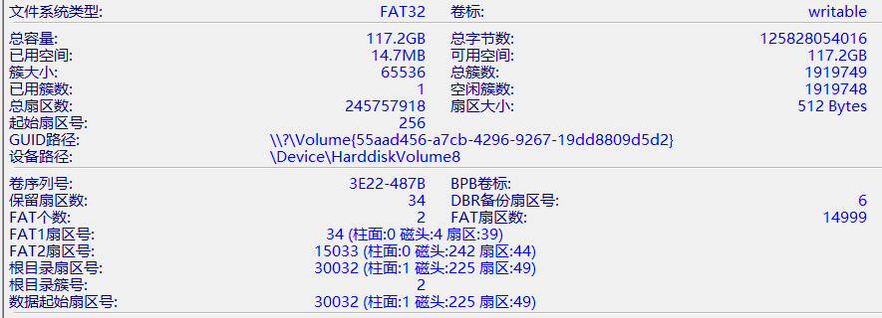

图 7 分区情况

由上图得知在 FAT32 文件系统中，数据是以 簇（Cluster） 为单位存储的，每个簇由若干个扇区组成（通常为1到64个扇区，具体取决于文件系统的配置）。图中每个簇是 64 KB，即一个簇包含 128个扇区（512字节/扇区）。

此处已用簇数变为1 个簇，说明现在U盘上已经创建了一个小文件（文件没有内容，但FAT32仍为其分配一个完整的簇）。新文件会占用一个簇，并在FAT表中标记为已使用，簇号会记录在FAT表中。

再次新建一个文件，观察后续的变化。新建一个文件名为file.txt，并在其中输入内容。

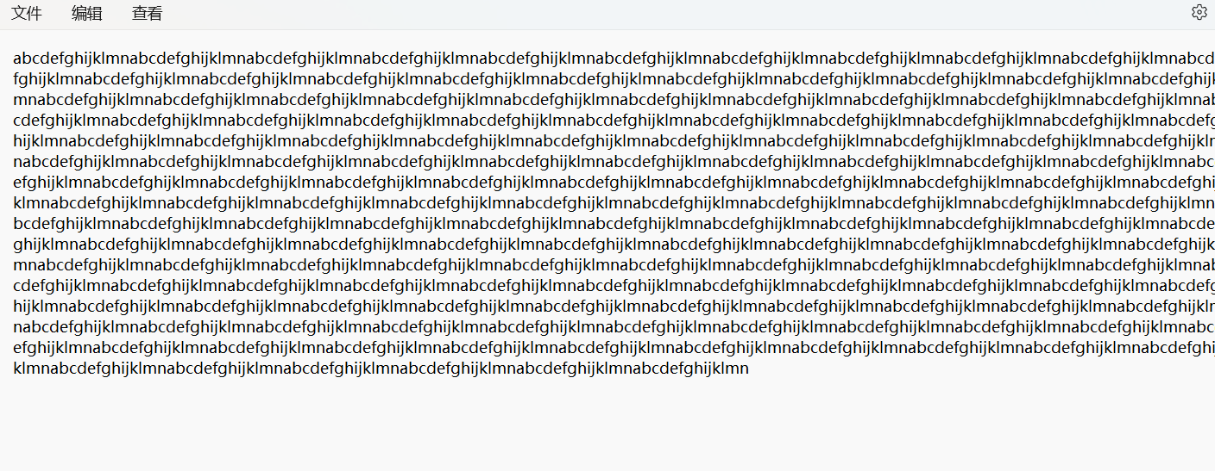

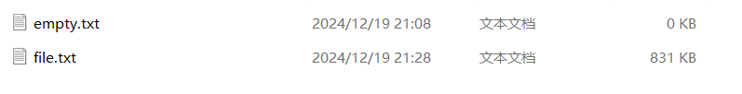

图 8 新建有内容文件

这里连续复制多次使文件大小达到100kb以上，观察变化。

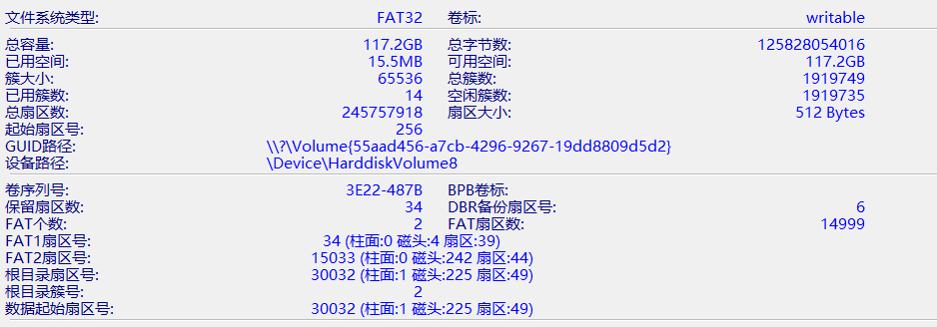

图 9 再次新建文件后的分区信息

能够发现已用簇数从1变为了14。这是由于新建文件的大小超过了一个簇的大小65536 (换算后为64KB）因此其占据了不止一个簇。此处文件大小为831KB ，大约占用了 13 个簇，文件的起始簇号在 FAT 表 中记录，并且通过簇链来链接所有的簇。

## 2.3计算文件在磁盘中的地址

在 FAT32 文件系统中，通常涉及以下几个步骤：

1.获取文件的起始簇号。

2.计算文件数据的物理地址，也就是文件数据在磁盘上的实际扇区地址。

3.追踪簇链，直到文件占用的所有簇都被遍历完。

### 2.3.1获取文件的起始簇号

在 FAT32 文件系统中，文件的起始簇号保存在文件的 目录表项 中。通过 DiskGenius 或其他工具，查看文件的 起始簇号。

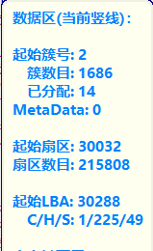

图 10 起始簇号及扇区查看

此处能够看到在改文件系统中，起始簇号为2。起始扇区为30032。

### 2.3.2计算文件数据的物理地址

FAT32 文件系统中的每个簇占据一定数量的扇区，通常是 1 个簇 = 1 个或多个扇区（通常每个簇的大小为 16KB、32KB 或更大，具体大小取决于磁盘格式）。每个簇有一个对应的物理地址，它指向磁盘上的一块实际区域。

根据之前截图可知：簇的大小是 65536 字节（即 64KB），每个扇区的大小是 512 字节。这样每个簇包含 128 个扇区（65536 / 512 = 128）。

公式：

簇的起始扇区地址 = 起始扇区号 + (簇号 - 2) * (簇大小 / 扇区大小)

簇号为 2，文件的实际物理扇区地址就是 256，因此它占据了磁盘的第 256 个扇区开始，接着每个簇会占据 128 个扇区。此处起始扇区为起始扇区为30032。由于之前先创建了一个 0 KB 文件，文件系统会分配一个簇占用 64 KB 的空间，但是没有实际数据。它占用簇 2。因此后面创建的文件的起始簇号应该为3。因此，使用上述公式计算，实际有文件的物理起始扇区为 30160，结束扇区为 31822。在Diskgenius中查找扇区检验是否正确。

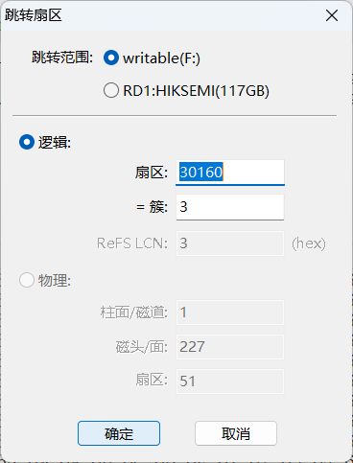

图 11 输入地址查询

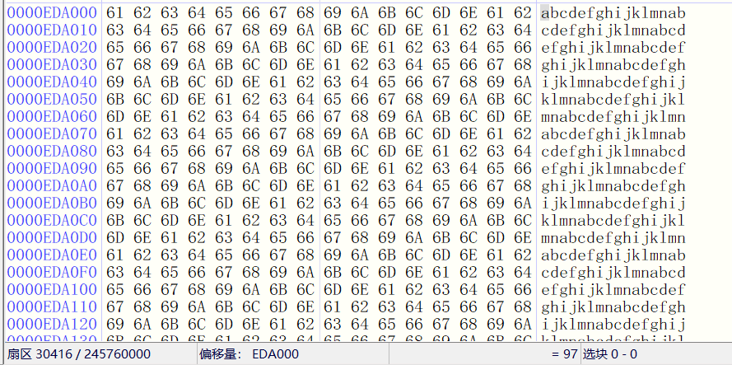

图 12 起始位置扇区查询

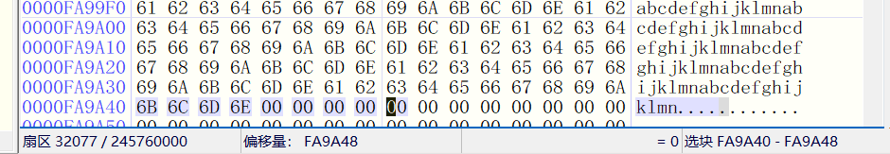

图 13 终止位置扇区查询

起始扇区能够看到abcd...，终止扇区能够看到klmn....。因此能够看到成功地计算了文件的地址信息。

## 2.4删除后尝试恢复文件

操作系统中删除文件时，文件并不会立即从磁盘中物理删除，而是操作系统会将该文件的目录项标记为“已删除”，并且标记相应的簇为可用。只要这些簇没有被其他数据覆盖，理论上是可以恢复文件的。

删除该文件时，操作系统会在 FAT 表中标记文件所占用的簇为“可用”。删除文件的目录项（包括文件名和起始簇号），但是数据并未被清除。

将上述831KB的测试文件删除

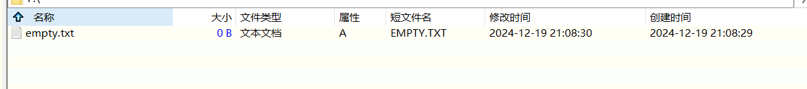

图 14 删除后的文件目录



图 15 删除后已用簇数

可见该文件的目录项会从根目录（或者相关目录）中移除，已用簇数 会减少，而 空闲簇数 会增加。文件已被删除。但实际上查看刚刚计算出的物理地址并进行跳转查询，能够看到物理上数据并未被删除。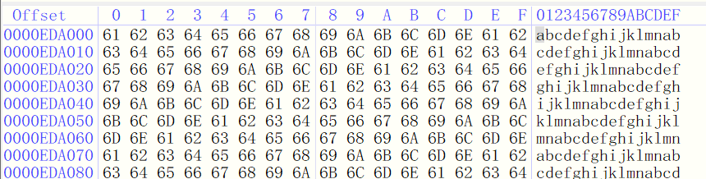

图 16 删除后扇区位置的数据

因此只要这些簇没有被其他数据覆盖，理论上是可以恢复文件的。

此处可以使用使用 DiskGenius 或其他数据恢复工具(或者直接手动修改分区表）

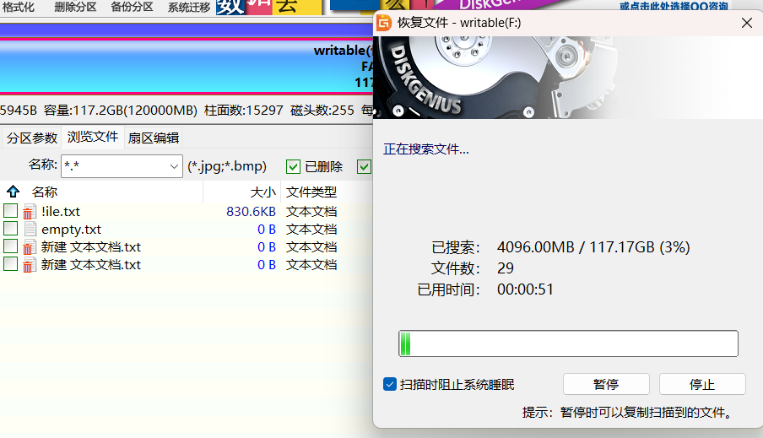

图 17 文件恢复

1.启动 DiskGenius 并选择对应的 U 盘。

2.扫描已删除的文件：使用 DiskGenius 的恢复工具，选择对 U 盘进行深度扫描。扫描文件簇链，并标识出已删除但未被覆盖的数据块。



图 18扫描出的可恢复文件

在扫描结果中，DiskGenius 列出已删除的文件和簇。通过查看文件大小、修改时间等信息来确定是否是删除的文件。

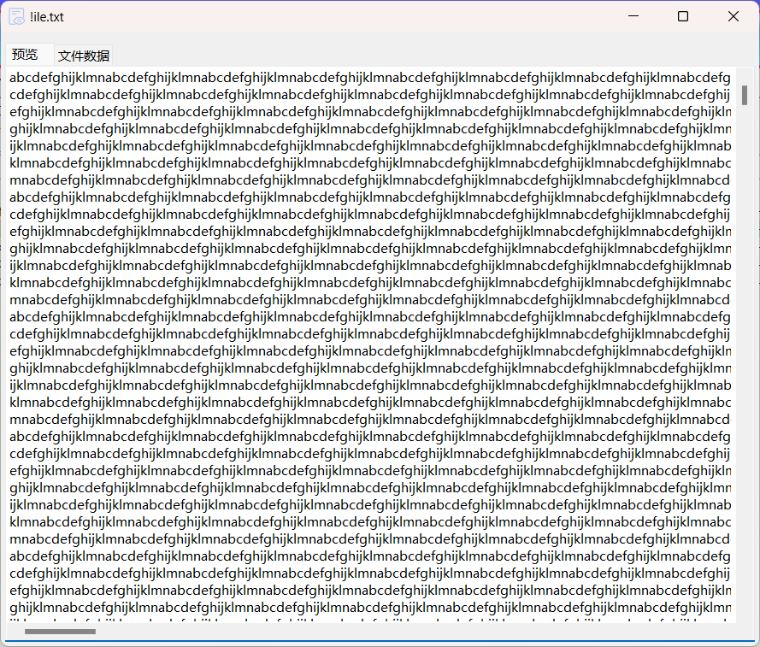

图 19 恢复后的文件

查看恢复后的831KB的测试文件，能够看到文件内容完好无损，但文件名有些许损坏，file变成了！ile，可能是其他内容进行了覆盖，但无伤大雅。

# 可引导盘制作与修改

## 3.1 将 U 盘做成可引导盘

首先，需要将 U 盘制作成一个可引导盘。这通常通过创建一个包含操作系统引导文件的分区来实现。首先使用工具 DiskGenius进行u盘的格式化并下载一个操作系统的镜像。

### 3.1.1 镜像文件下载

现代操作系统（尤其是Windows和Linux的安装镜像）大多数已经转向使用 GPT（GUID Partition Table）而非 MBR（Master Boot Record）作为磁盘分区的标准格式。但在某些情况下，MBR 格式依然存在，特别是在旧版操作系统或较旧的硬件上。

此处选择Ubuntu14.04镜像作为实验的测试镜像。选择速度较快的清华源[/ubuntu-releases/14.04.6/ 索引 |清华大学开源软件镜像站 |Tsinghua Open Source Mirror](https://mirrors.tuna.tsinghua.edu.cn/ubuntu-releases/14.04.6/)



图 20 镜像文件选择

### 3.1.2 可引导盘制作

使用 Win32 Disk Imager 制作启动盘，Win32 Disk Imager 是一个轻量级的工具，主要用于将 ISO 文件 或 镜像文件 写入 U 盘，从而制作启动盘。可以用它来将 Windows 安装镜像或 Linux 系统镜像写入 U 盘，使其成为可引导盘。安装完成后，打开 Win32 Disk Imager。

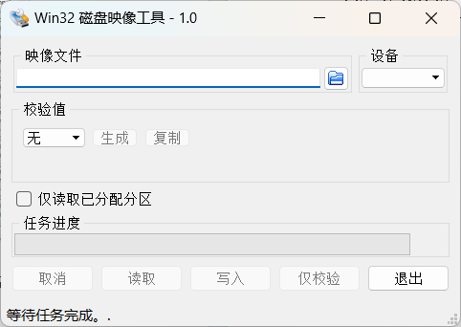

图 21 win32DiskImager 界面

选择 ISO 文件,点击 左上角的文件夹图标，选择下载的操作系统 ISO 文件。在工具界面的下拉框中，选择目标 U 盘设备。选择正确的盘符，避免误操作擦除其他硬盘数据。在 Write 按钮的右侧，确保选择 Write（写入）模式。如果之前已经有数据，程序会提醒清空 U 盘中的内容。点击 Write 按钮，工具将开始将 ISO 文件内容写入到 U 盘中。

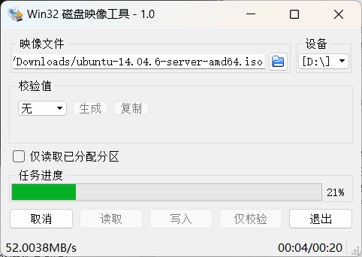

图 22 启动盘制作

写入完成后，会弹出提示框，确认写入已完成。此时，U 盘已经制作成了启动盘。

## 3.2读取主引导扇区与空盘进行对比

打开 DiskGenius，在扇区视图中，输入 0 以查看磁盘的第一个扇区（主引导扇区）。

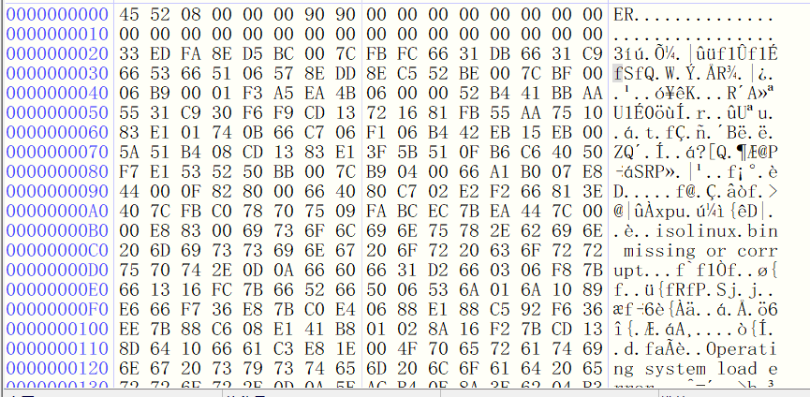

可以看到其包含了关于磁盘布局、引导程序和分区的信息

1.引导程序（Bootloader）：位于MBR的前446字节，用于加载操作系统的引导程序。

2.分区表（Partition Table）：占用MBR的445至510字节，描述磁盘的分区信息。

3.分隔符（Magic number）：MBR的最后2个字节（0x55AA），表示MBR的结束标志。

与空盘MBR的对比：

空盘的MBR分区表通常是空的或没有实际的分区信息。而已分区的U盘的MBR中，分区表会显示有效的分区信息空盘没有分区信息，因此文件系统还未创建，也没有有效的文件或数据；已分区的U盘则有一个或多个有效的分区，且可以在其中存储文件。

· 分区表位置从字节位置446到510，提取出4个分区表项，分别进行分析。每个分区表项包含了分区的起始LBA（逻辑块地址）和分区大小等信息。

|  |  |  |
| --- | --- | --- |
| 字节位置 | 字段名 | 描述 |
| 0–3 | 引导标记（Boot Flag） | 1字节，0x80表示引导分区，0x00表示非引导分区 |
| 4-7 | 起始CHS（Cylinder-Head-Sector） | 3字节，表示分区起始的CHS地址（现在多用LBA） |
| 8–11 | 分区类型（Partition Type） | 1字节，定义分区的类型（例如，0x0C表示FAT32） |
| 12–15 | 结束CHS（Cylinder-Head-Sector） | 3字节，表示分区结束的CHS地址（不常用 |
| 16–19 | 起始LBA（Logical Block Address） | 4字节，分区起始位置的LBA（扇区地址） |
| 20–23 | 分区大小（Partition Size） | 4字节，分区的大小，以扇区为单位 |
| 24–31 | 保留字段 | 固定为0，保留字段 |

表 1 MBR分区表内容

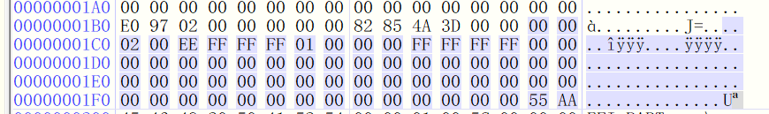

图 23 制作引导盘后分区表内实际内容

起始字节：00000200

这部分是引导标志（Boot Flag）。MBR分区表的引导标志是1个字节。如果为0x80，表示该分区是活动分区，意味着是引导分区；如果为0x00，则该分区不是活动分区。

在这个数据中，0x00表示该分区不是活动分区。

分区类型（Partition Type）：EE

这是分区类型标识符，通常是1字节。0xEE表示这是一个GPT保护分区（GPT Protective Partition）。在MBR磁盘上，通常会用0xEE表示GPT分区表存在，但不是一个实际的操作系统分区。 起始CHS（Cylinder-Head-Sector）：FFFFFF

这部分通常是3字节，表示分区的起始CHS（Cylinder-Head-Sector）地址，但在现代磁盘中，这些字段大多数是无效的，因为LBA（逻辑块地址）已取代它们的作用。这里的FFFFFF表示这个字段未使用（无效）。

结束CHS（Cylinder-Head-Sector）：01000000

这部分是3字节，表示分区的结束CHS地址，同样由于现代磁盘使用LBA，这部分也通常无效。0x01000000是一个默认值，与此分区表条目的分区结束位置无关。

起始LBA（Logical Block Address）：FFFFFFFF

这是4字节的起始LBA，表示分区的起始位置。0xFFFFFFFF表示无效或未设置，通常在一些情况下，0xFFFFFFFF表示该分区表项不可用或错误的LBA。

分区大小（Partition Size）：0000000000000000

这是4字节的分区大小，表示该分区的大小（以扇区为单位）。在此数据中，0x0000000000000000表示分区大小无效或未设置。

保留字段：

这部分是一些未使用的字节，通常是0x00填充的。在这个数据中，剩下的部分是空的，所有字节都是0x00。

## 3.3修改或者破坏主引导扇区并观察结果

3.3.1修改引导代码

修改MBR中的引导代码区域，可能会导致操作系统无法启动。引导代码通常位于MBR 的前446字节。使用十六进制编辑器打开MBR并进行修改。在某些系统（例如使用GRUB的Linux系统）中，环境块（environment block）包含引导加载程序的设置和环境变量。破坏MBR时可能同时破坏了引导配置文件或其引用。

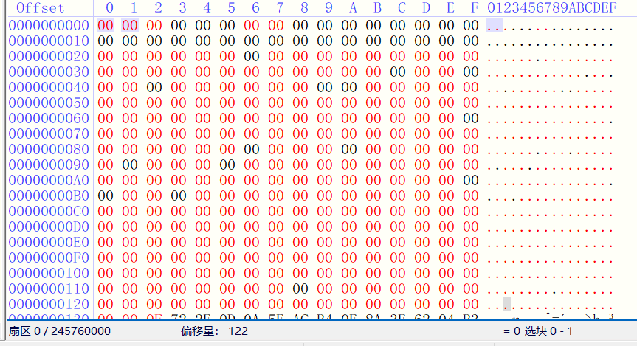

图 24 引导区置0

打开MBR的起始部分，修改引导代码区域（446字节），将它设置为0，模拟引 导代码 损坏。

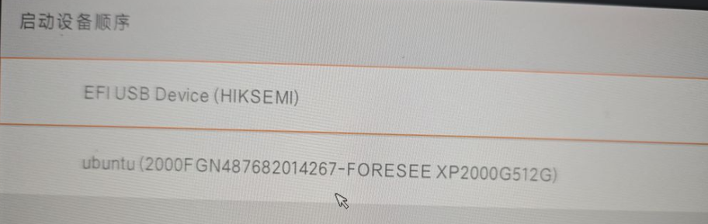

图 25 设置U盘启动

在破坏引导区之后，使用笔记本进入BIOS设置启动盘为U盘如上图所示：

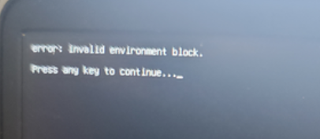

图 26 启动引导报错显示

屏幕上显示Invalid environment block：这通常表明引导程序正在尝试加载或访问一个环境变量，但该变量的 结构不正确或不存在。这是由于引导扇区被修改后，系统无法正确识别相关的引导参数，或者环境数据被损坏导致无法解析。

### 3.3.2更改分区表

更改分区表的条目，修改LBA地址、分区类型等。此处将分区表全部置零。

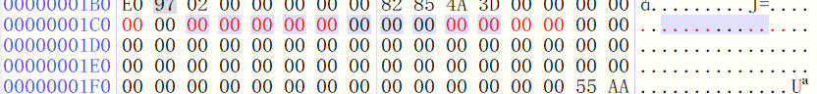

图 27 分区表置零

这会导致分区无法识别或无法启动。更改分区表条目。将某个分区的类型设置为无效的值，或 者修改分区的起始地址。

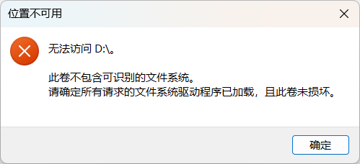

图 28 更改分区表结果

修改了分区表，操作系统无法识别已损坏的分区。操作系统认为该分区是不同类型的文件系统， 导致无法正确访问分区中的数据。

# 设计的U盘数据破环场景并恢复数据

## 4.1创建数据破坏环境

### 4.1.1格式化U盘：

使用DiskGenius工具将U盘分区并格式化为FAT32、NTFS或EXT4文件系统。这里使用FAT32文件系统。在DiskGenius界面中，找到U盘设备，右键选择“格式化”，选择文件系统为FAT32，点击“开始格式化”

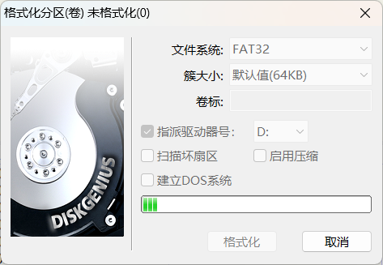

图 29 U盘格式化

选择文件系统为FAT32，点击“开始格式化”，确认并等待格式化完成

### 4.1.2 模拟创建数据环境

在格式化后的U盘中创建几个文本文件（file1.txt、file2）。

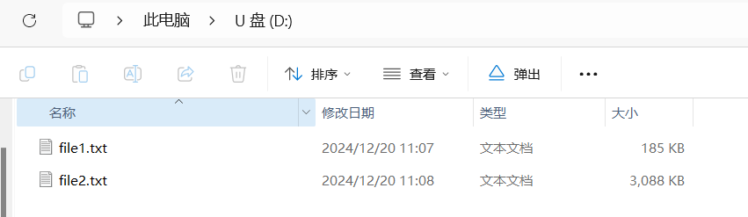

图 30 建立数据环境测试文件

并在其中输入一些内容

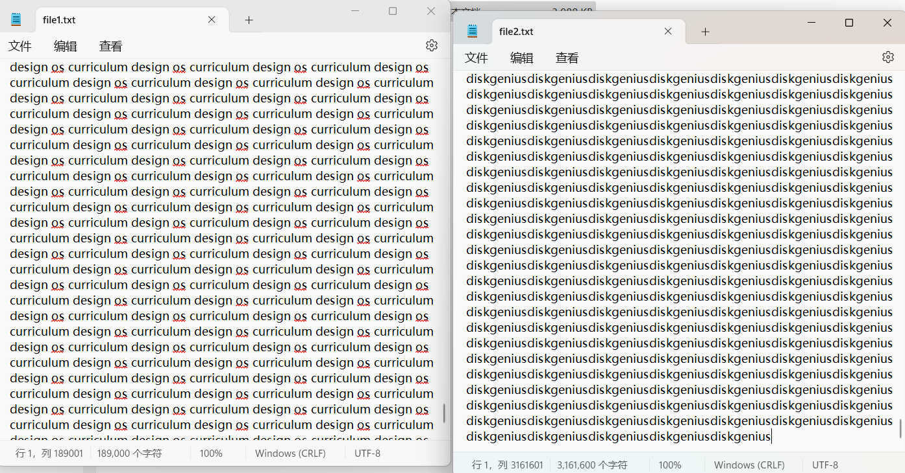

图 31 在测试文件中输入一定数据

### 4.1.3 模拟破坏数据环境

1.删除文件

在文件管理器中删除file1.txt和file2.txt。。

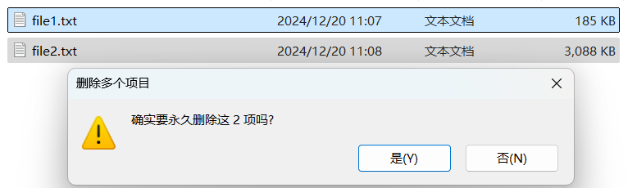

图 32 删除数据文件

此时文件在操作系统中已经删除，但磁盘上的数 据仍然存在，直到被新数据覆盖。

2.损坏U盘分区表

使用DiskGenius故意修改U盘的分区。

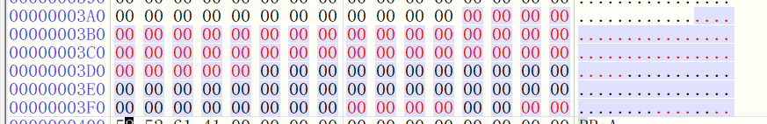

图 33 破坏U盘分区表

如图将分区表所有置0将其损坏。

3.破坏引导信息

这种破坏会导致整个磁盘变得不可用，即使在没有损坏数据的情况下，磁盘也无法被正确识别。使用磁盘编辑工具打开U盘的主引导扇区，修改或删除MBR

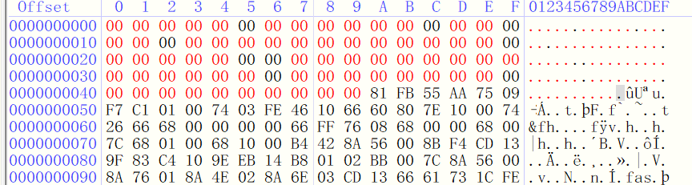

图 34 破坏引导信息

如图将MBR中引导信息全部置0，将其损坏。

1. 伪造磁盘序列号和硬件ID

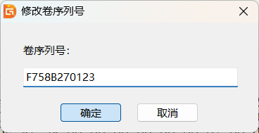

图 35 伪造序列号

修改U盘的序列号或硬件ID，伪造磁盘的身份。这将导致U盘被认为是一个新的磁盘，可能导致操作系统无法识别文件系统和数据。复杂性：这种操作会直接影响磁盘的硬件层面标识，通常需要使用低级别的工具进行操作。

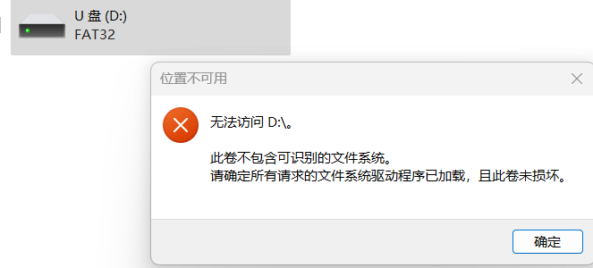

图 36 破坏后U盘状态

如上图所示，U盘已经无法访问，且文件已被删除。

## 4.2已破坏数据恢复

### 4.2.1恢复分区

使用 DiskGenius 扫描并恢复分区。启动 DiskGenius，插入受损的U盘，在DiskGenius界面中，选择U盘磁盘。右键点击U盘磁盘，选择 “恢复分区”。扫描完成后，DiskGenius会列出所有找到的分区和文件。选择想要恢复的分区或文件。

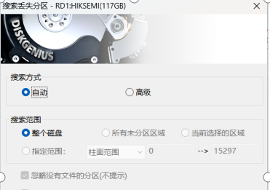

图 37 恢复分区

### 4.2.2恢复文件内容

在DiskGenius界面中，选择U盘磁盘，并右键点击选择 “文件恢复”。在弹出的恢复界面中，选择扫描方式。

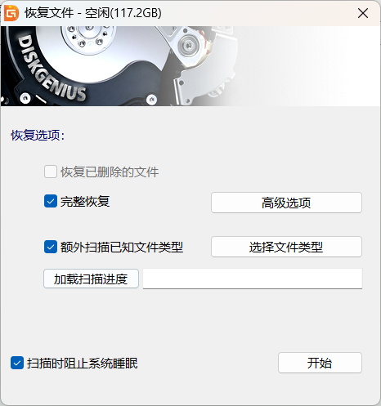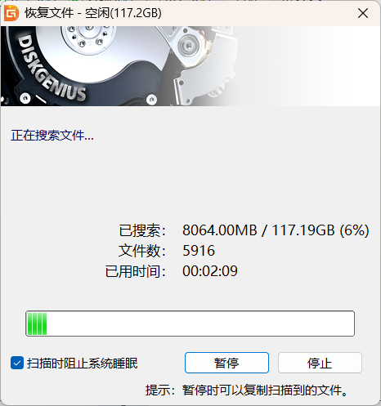

图 38 文件恢复

可以选择 “快速扫描”（适用于轻度删除）或 “深度扫描”（适用于数据丢失较久或文件系统损坏）。这里选择深度扫描。

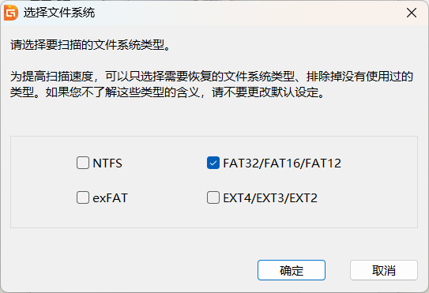

图 39 选择恢复文件类型

这里已经知道了需要恢复文件的类型，选择FAT32以加快速度。

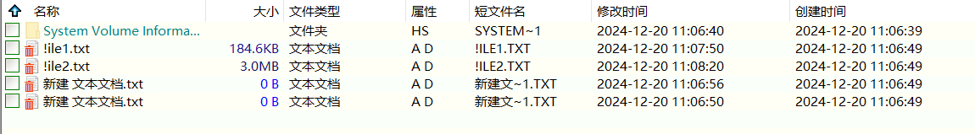

图 40 恢复后的文件

能够看到成功恢复了刚刚创建的两份文件，但其文件名有损坏，file变为!ile，可能是由于文件系统损坏或恢复过程中元数据丢失导致的。恢复工具只能恢复文件的实际数据内容，但无法正确恢复文件的名称和路径。

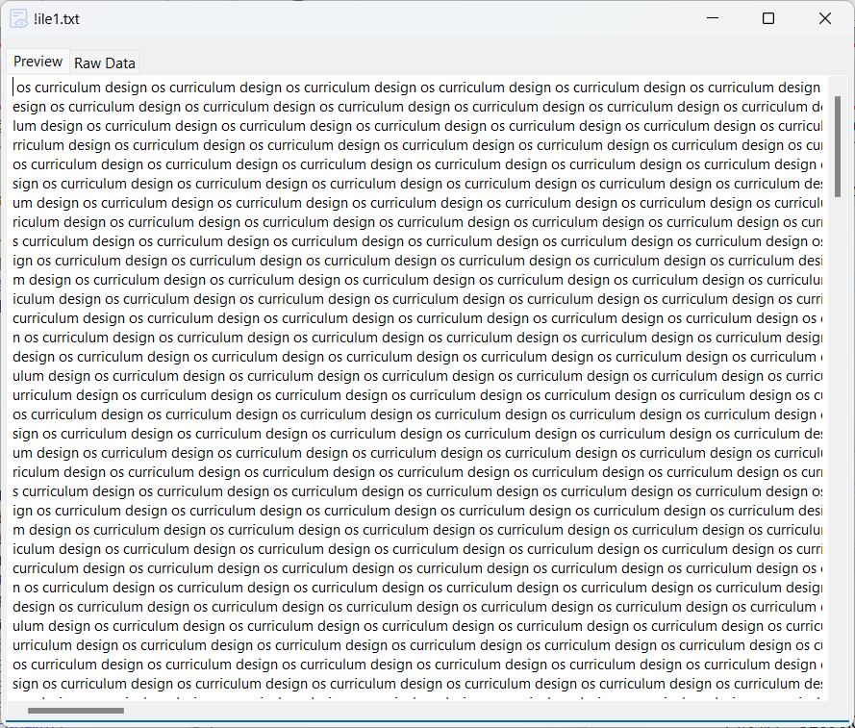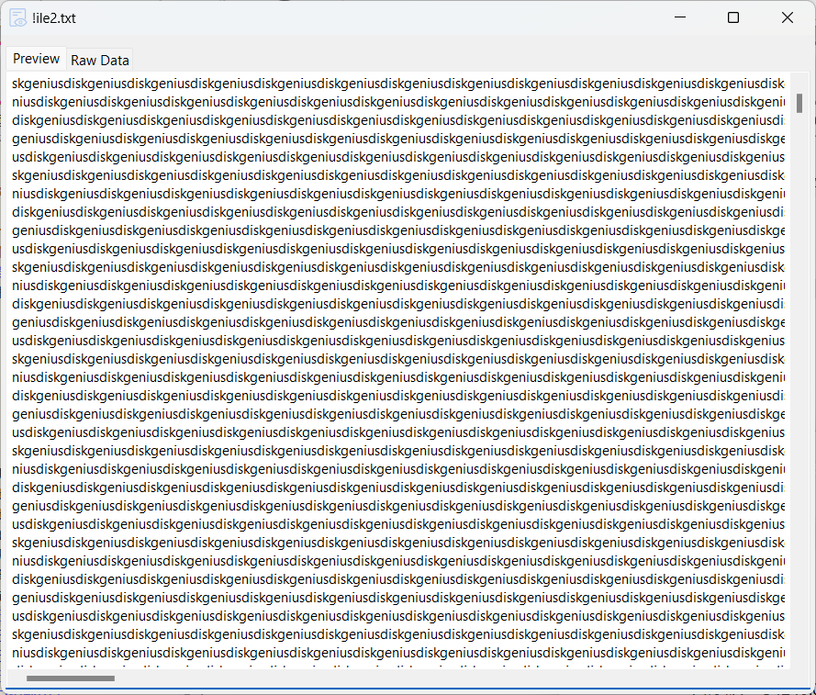

图 41 恢复数据内容

能够明显，数据恢复成功。原来的数据内容完好无损，仅是文件名有损坏。